PROCEDIMIENTOS PARA LA RECEPCIÓN Y DESPACHO DE DECLARACIONES FORMULARIO 22 y 29 REMITIDA POR ENTIDADES RECAUDADORAS

Con el objeto de llevar un control respecto de las declaraciones presentadas por los contribuyentes, el SII ha elaborado procedimientos para las actividades de recepción y despacho de las mismas, cuyo detalle se inserta más adelante, y cuyo cumplimiento certificará en terreno.

Los procedimientos son:

Generalidades de la recepción de formularios de declaraciones.

Procedimiento para la recepción de las declaraciones en la entidad recaudadora.
- Procedimiento para el despacho de declaraciones desde la entidad recaudadora hacia el SII.
- Procedimiento de recepción de declaraciones en el SII desde la entidad recaudadora.

Procedimiento para situaciones especiales.

Procedimiento para el tratamiento de cajas diarias rechazadas.
- Procedimiento para la asignación de rangos de folios por cada banco.
- Anexos.

Generalidades de la recepción de formularios de declaraciones

- Entre las declaraciones y pagos de impuestos que pueden recibir las entidades recaudadoras señaladas en el dispositivo Primero, con convenio vigente con el Servicio de Impuestos Internos (SII), se encuentran las siguientes:
- F29 - Declaración y Pago simultáneo Mensual, con o sin pago, dentro de plazo, cuya fecha de presentación vence el día 12 de cada mes. Si el vencimiento corresponde a un día sábado, o feriado, el plazo se prorroga hasta el primer día hábil siguiente.
- F29 - Declaración y Pago simultáneo Mensual, con o sin pago, fuera de plazo, cuya presentación ocurre después del vencimiento legal.
- F22 - Declaración “Impuestos Anuales a la Renta”, con o sin pago, dentro de plazo, (Operación Renta), esto es, aquellas presentadas entre el 1° y el 30 de abril del año calendario, coincidente con el año tributario que señala el formulario. Si la fecha de vencimiento corresponde a un día sábado o feriado, el plazo se prorroga hasta el primer día hábil siguiente.
- F22 – Declaración Anual de Renta, con o sin pago, fuera de plazo cuya presentación ocurre después del vencimiento legal.
- Los plazos establecidos deben ser respetados rigurosamente, tanto en su inicio como en su término, por lo que la fecha de recepción de la declaración debe quedar claramente registrada en el timbre estampado por el cajero.
- Para la Operación Renta se establecen las siguientes definiciones:
- F22 Con Devolución: corresponde a aquellas declaraciones cuyo código 87 es mayor que cero y el código 91 es igual a cero. (Ver punto III subpunto 2 letra c).
- F22 Sin Devolución: corresponde a declaraciones que no tienen devolución, cuyo código 91 es mayor que cero y el código 87 es igual a cero. (Ver punto III subpunto 2 letra d).
- F22 sin pago y sin devolución: corresponde a aquellas declaraciones cuyos códigos 87 y 91 son iguales a cero, denominadas también “calzadas”. (Ver punto III subpunto 2 letra e).
- F22 con pago diferido: Se denomina declaración con pago diferido a aquella cuyo valor final a pagar es inferior al monto expresado en el código 91, pudiendo ser un valor igual o mayor que cero. Las declaraciones con pago diferido se reconocen por tener estampilla adherida y que contienen en el código 98 el monto que efectivamente será cancelado por el contribuyente en el momento de su presentación. Se difiere la totalidad del pago, sí y sólo si, el código 98 tiene escrito el valor cero por el Contribuyente.
Se hace notar que el único organismo que tiene la facultad para autorizar el pago diferido es el Servicio de Impuestos Internos y tiene validez exclusivamente para los formularios 22 presentados durante la Operación Renta, definida en el punto I subpunto 1c. Además, el único banco autorizado para recibirlas es el Banco del Estado de Chile.

- Los documentos de información tributaria - formularios F29 y F22 - son declaraciones juradas que no deben ser alterados, ni divulgado su contenido, por terceras personas.
- Las declaraciones deberán ser remitidas en original, acompañadas del documento conductor denominado F01, emitido diariamente, cuyos facsímiles se presentan en el punto VIII. Anexos. Excepcionalmente, y como solución al extravío de declaraciones por parte de la entidad recaudadora, se aceptará una fotocopia de la copia que está en poder del contribuyente. Dicha fotocopia debe estar reconocida por el interesado mediante el registro de sus datos en el reverso: nombre, RUT y firma; y además debe estar autenticada por notario.
- Se define como período contable a aquel mes en que la entidad recaudadora recibe las declaraciones presentadas por los contribuyentes.
- La entidad recaudadora debe acopiar centralizadamente en Santiago las declaraciones recibidas por sus sucursales. Los plazos para la entrega de las declaraciones al SII, contados a partir de la fecha de presentación de las mismas por parte de los contribuyentes, son:
- Dos días para Santiago, (Ver comunas indicadas en nómina contenida en anexo N° 4 del punto VIII).
- Tres días para el resto del país.
- En ambos casos, se agregan dos días para la entrega de declaraciones recibidas el día en que vence el plazo que tiene el contribuyente para presentar su declaración.
Si el plazo de entrega de las declaraciones por parte de las entidades recaudadoras vence un día sábado o feriado, éste se prorroga para el primer día hábil siguiente.
El horario de entrega será establecido por la Unidad Control Documentario del SII.
- La entidad recaudadora deberá nombrar un interlocutor válido para todo tipo de comunicaciones entre dicha entidad y el SII, pudiendo designar reemplazantes o subrogantes. Todos los representantes de dicha entidad, deberán acreditarse mediante carta dirigida al Jefe de la Unidad de Control Documentario, ubicada en Arturo Prat 1204, firmada por el Gerente de Área.
- La entidad recaudadora deberá disponer de representantes ante el SII, con las atribuciones necesarias para efectuar correcciones a los formularios F01 rechazados quien deberá certificar dichas correcciones con firma y timbre en el mencionado documento. La designación de representantes deberá efectuarse mediante carta de presentación dirigida al Jefe de Unidad Control Documentario, firmada por el Representante Legal de la entidad recaudadora, acompañada de una fotocopia del carné de identidad por ambos lados de la persona designada.
- Al cierre de un período contable, el SII publicará en Internet toda declaración que detecte pendiente de entregar a la UCD, identificando la declaración por su N° de folio y a la entidad recaudadora involucrada.

Procedimiento para la recepción de las declaraciones en la entidad recaudadora

La entidad recaudadora debe cautelar la recepción tanto de las declaraciones como de los montos en dinero involucrados, para lo cual el cajero deberá realizar las revisiones que se indican antes de aceptar una declaración:
- El cajero debe exigir la presentación del RUT y confirmar que el nombre y número corresponden a los consignados en los códigos 01, 02, 05 y 03 de la declaración. Además debe estar firmada por el contribuyente o su representante legal.
- La declaración debe tener registrados los datos relacionados con los montos a pagar, de acuerdo a la siguiente pauta:
- Para declaraciones en F29: Que el valor a pagar (o cero) esté registrado en los códigos totalizadores 91 y/o el 94.
- Para declaraciones de Renta (F22): Que el valor a pagar (o cero) esté registrado en los códigos totalizadores 91 y/o 94. En el caso de recibir una declaración que contenga una estampilla adherida, donde se registra el código 98, el valor registrado en éste debe corresponder al monto a recibir, el que debe ser igual o mayor que cero y menor al valor registrado en el código 91.
- En caso de la presentación de declaraciones sin datos (formulario en blanco) por parte de un contribuyente, el cajero deberá rechazar la declaración al contribuyente.
- El Banco del Estado de Chile es la única entidad recaudadora autorizada para recibir declaraciones de renta F22 con pago diferido, y exclusivamente durante la Operación Renta definida en el punto I subpunto 1 letra c.
- Los montos consignados en la declaración deben estar expresados en moneda nacional.
- El incumplimiento de lo señalado en los puntos anteriores, imposibilita al cajero para recibir la declaración.
- Las declaraciones aceptadas deberán tener estampado en el original y en la copia del contribuyente, el timbre del cajero, fecha del día en que se presentó la declaración y firma del cajero, procurando evitar la obstrucción a la lectura de los datos registrados por el contribuyente.
- La entidad recaudadora debe registrar computacionalmente la información necesaria, que entregan las declaraciones F29 y/o F22 que involucran pagos, para construir posteriormente una “huincha electrónica”, cuyo formato aparece descrito en anexo No 5.

- Procedimiento para el despacho de declaraciones desde la entidad recaudadora hacia el SII.

La entidad recaudadora entregará las declaraciones en la Unidad Control Documentario (UCD), del Servicio de Impuestos Internos, acompañadas de un documento en el que especifique la cantidad total de cajas diarias que está entregando y de acuerdo a las siguientes normas:
- La entidad recaudadora deberá despachar a la UCD cajas diarias totalmente cuadradas en cantidad de documentos y en montos percibidos.
- La entidad recaudadora deberá agrupar las declaraciones recibidas como sigue:
- Grupo 1: lo componen declaraciones que involucran pagos, presentadas en formularios:
- F29 presentados dentro de plazo, con pago.
- F29 presentados fuera de plazo, con pago.
- F22 presentados fuera de plazo con pago.
- Grupo 2: lo componen declaraciones que no involucran pagos, presentadas en formularios:
- F29 presentados dentro de plazo, sin pago.
- F29 presentados fuera de plazo, sin pago.
- F22 presentados fuera de plazo sin pago, incluyendo las calzadas.
- Grupo 3: lo conforman exclusivamente declaraciones presentadas en F22 con devolución dentro de plazo (F22 Operación Renta).
- Grupo 4: compuesto por declaraciones presentadas en F22 dentro de plazo (F22 Operación Renta), cuyo resultado operacional es sin devolución y con pago.
- Grupo 5: compuesto por declaraciones presentadas en F22 dentro de plazo (F22 Operación Renta), cuyo resultado operacional es sin devolución y sin pago, denominadas también “calzadas”.
- Con las declaraciones que involucran pagos, la entidad recaudadora registrará en una “huincha electrónica” (archivo magnético), datos de cada declaración F22 y/o F29 recepcionadas a Contribuyentes. Con las declaraciones se formaran cajas diarias, clasificadas por sucursal y fecha de recepción. Cada caja diaria podrá contener hasta 9999 documentos, los que serán acompañadas por la “huincha electrónica”. El documento conductor F01 será generado y listado computacionalmente por la entidad recaudadora, tomando la información registrada en la “huincha electrónica”. El F01 se generará en cuatro ejemplares, con la siguiente distribución:
- Ejemplar 1: Servicio Impuestos Internos
- Ejemplar 2: Archivo Entidad Recaudadora
- Ejemplar 3: Tesorería Regional o Provincial
- Ejemplar 4: Rendición de Cuentas de Remesas
- Para las declaraciones, que no involucran pagos, se formarán cajas diarias de hasta un máximo de 200 documentos, los que se acompañarán del formulario resumen, provisto por el SII, denominado F01, en original y tres copias, cuya distribución es:
- Original: Servicio Impuestos Internos
- 1ra. Copia: Archivo Entidad Recaudadora
- 2da. Copia: Tesorería Regional o Provincial
- 3ra. Copia: Rendición de Cuentas de Remesas
- El despacho de los documentos se realizará como sigue:
- Las declaraciones se remiten centralizadamente al Servicio Impuestos Internos, Unidad Control Documentario (UCD), ubicada en Arturo Prat 1204 Santiago, acompañadas del original y primera copia del formulario F01; esta última será devuelta a la entidad recaudadora timbrada por la UCD en señal de conformidad de los documentos recibidos.
- La 2da y 3ra copia se separan inmediatamente y son remitidas a la Oficina de la Tesorería Regional o Provincial que corresponda, en los plazos establecidos por la Tesorería General de la República y de acuerdo a las instrucciones que ésta establezca.
- Cada F01 debe contener exclusivamente un tipo de declaraciones de acuerdo a la clasificación señalada en el subpunto 2 del punto III; así mismo, el F01 debe corresponder al tipo de declaraciones que acompaña. Toda caja diaria que no cumpla con este requisito será rechazada por la UCD, por lo que la entidad recaudadora deberá velar el fiel y estricto cumplimiento de esta norma.
- Llenado del F01.
- Datos comunes del F01
- Código 315: Fecha de recepción de documentos, la que debe ser idéntica a la fecha indicada en el timbre del cajero estampado en las declaraciones.
- Código 08: Codificación CONARA, según tabla proporcionada por el Servicio de Impuestos Internos.
- Código 03: RUT de la entidad recaudadora.
- Nombre de la Institución recaudadora.
- Otros datos del F01, según el grupo de declaraciones indicado en el subpunto 2 del punto III.
- Caja Diaria con declaraciones del grupo 1. F01 generado por aplicación computacional de la entidad recaudadora.
- TITULO EN EL F01: DECLARACIONES CON PAGO F29/F22.
- Código 129: Se debe indicar la cantidad de formularios F29 asociados al F01.
- Código 122: Se debe indicar la cantidad de formularios F22 asociados al F01.
- Código 100: Cantidad total de formularios asociados al F01, correspondiendo a la suma de la cantidad de documentos indicada en los códigos 129 y 122.
- Código 929: Corresponde a la sumatoria de los montos pagados por el contribuyente, indicados en el código 91 ó 94 de cada declaración de F29.
- Código 922: Corresponde a la sumatoria de los montos pagados por el contribuyente, indicados en el código 91, ó 94, de cada declaración de F22.
- Código 690: Valor total de la caja diaria, y corresponde a la suma de los valores expresados en los códigos 929 y 922.

- Caja Diaria con declaraciones del grupo 2. Utilizar formulario F01 provisto por SII.
- Código 129: Se debe indicar la cantidad de formularios F29 asociados al F01.
- Código 122: Se debe indicar la cantidad de formularios F22 asociados al F01.
- Código 100: Cantidad total de formularios asociados al F01, correspondiendo a la suma de la cantidad de documentos indicada en los códigos 129 y 122.
- Código 929: debe contener un cero.
- Código 922: debe contener el valor cero.
- Código 690: debe contener el valor cero.

- Caja diaria con declaraciones del grupo 3. Utilizar formulario F01 provisto por SII.
- TITULO EN EL F01: DECLARACIONES CON DEVOLUCIÓN.
- Código 122 y Código 100: Cantidad de formularios asociados al F01.
- Código 922 y Código 690: Valor siempre en cero.
- Código 787: corresponde a la sumatoria del código 87 de cada declaración asociada al F01.

- Caja Diaria con declaraciones del grupo 4. F01 generado por aplicación computacional de la entidad recaudadora.
- TITULO EN EL F01: DECLARACIONES SIN DEVOLUCIÓN Y CON PAGOS.
- Código 122 y Código 100: Cantidad de formularios asociados al F01.
- Código 922 y Código 690: corresponde a la sumatoria del código 91 o código 98 de cada declaración asociada al F01.

- Caja Diaria con declaraciones del grupo 5. Utilizar formulario F01 provisto por SII.
- TITULO EN EL F01: DECLARACIONES SIN DEVOLUCIÓN.
- Código 122 y Código 100: Cantidad de formularios asociados al F01.
- Código 922 y Código 690: debe contener el valor cero.

- Las entidades recaudadoras deberán presentar, una “huincha electrónica”, por las declaraciones que involucran pagos, de acuerdo al formato de registro incluido en el punto VIII. Anexo No 5, en la que se incluirá la totalidad de las cajas diarias (F01) despachadas en el día. Para los casos de cajas diarias, previamente rechazadas por el SII, se debe incluir una “huincha electrónica” adicional.
- Para los F22, que no involucran pagos, correspondientes al año calendario, el SII proporciona formularios F01 especialmente diseñados para la Operación Renta, por lo tanto, este tipo de declaraciones no debe ser mezclado con F29 ni F22 fuera de plazo.
- Las entidades recaudadoras podrán disponer voluntariamente la generación de “huincha electrónica” por el 100 % de las declaraciones; es decir, podrán incluir además las que no involucren pagos.

- Procedimiento de recepción de declaraciones en el SII recibidas desde la entidad recaudadora.

El SII verificará los despachos de declaraciones desde las entidades recaudadoras, siendo motivo para rechazar la recepción de una caja diaria las siguientes causales:

- Declaraciones sin RUT o con RUT equivocados.
- Declaraciones incompletas en los recuadros relacionados con montos a pagar o a favor del contribuyente.
- Fecha ilegible en el timbre estampado por el cajero en la declaración.
- Declaraciones con doble timbre y distinta fecha.
- Declaraciones sin timbre del cajero.
- Declaraciones con enmendadura en el timbre estampado por el cajero sin certificar.
- Cajas diarias con formulario F01 distinto al que le corresponde según su agrupación.
- Cajas diarias con declaraciones que no corresponden a su grupo según el tipo.
- Incumplimiento de las instrucciones de llenado y generación del formulario F01.
- Descuadraturas tanto en cantidad de declaraciones como en los montos involucrados en una caja diaria.
- Enmendaduras sin certificar por parte de la entidad recaudadora, sean en el formulario F01 o en el timbre estampado por el cajero en la declaración presentada por el contribuyente.

- Procedimiento para el tratamiento de situaciones especiales.

- Cajas diarias pendientes de entregar al SII por parte de la entidad recaudadora.
La entidad recaudadora entregará la caja diaria acompañada de carta explicativa firmada por el Gerente de Área, dirigida al Jefe de la Unidad Control Documentario, identificando el folio del F01 y la cantidad de declaraciones contenidas en dicha caja, tipificando el envío como “Caja Rezagada correspondiente al Período Contable de MMAAAA”. (Donde MM corresponde a uno de los doce meses del año y AAAA al año).
- Declaraciones pendientes de entregar al SII por parte de la entidad recaudadora.
La entidad recaudadora entregará la declaración acompañada de un nuevo F01 y de carta explicativa firmada por el Gerente de Área, dirigida al Jefe de la Unidad Control Documentario, identificando el folio del F01 y la cantidad de declaraciones contenidas en dicha caja, tipificando el envío como “Caja Rezagada correspondiente al Período Contable de MMAAAA”. (Donde MM corresponde a uno de los doce meses del año y AAAA al año).
- Declaraciones extraviadas y reclamadas por los contribuyentes.
Ante el reclamo del contribuyente respecto de la falta del registro de su declaración, sea en la Tesorería General de la República o en el Servicio de Impuestos Internos, la entidad recaudadora deberá determinar la caja diaria en la que remitió dicha declaración al SII.
- En caso de identificar el folio del formulario F01 conductor de la declaración, la entidad recaudadora enviará al SII fotocopia de la declaración reclamada acompañada de fotocopia simple del F01 y de carta explicativa de la situación de la declaración extraviada firmada por el Gerente de Área, tipificando el caso como “Inclusión de declaración a Caja Diaria correspondiente al Período Contable de MMAAAA”. (Donde AA corresponde a uno de los doce meses del año y AAAA al año).
- En caso de no identificar el folio del formulario F01 conductor de la declaración, la entidad recaudadora enviará al SII fotocopia de la declaración reclamada acompañada de un nuevo F01 y de carta explicativa de la situación de la declaración extraviada firmada por el Gerente de Área, tipificando el caso como “Caja Rezagada correspondiente al Período Contable de MMAAAA”. (Donde MM corresponde a uno de los doce meses del año y AAAA al año).

La fotocopia de la declaración extraviada debe cumplir con los requisitos establecidos en el sub-punto 5 del punto I. Generalidades de la recepción de formularios de declaraciones.

- Procedimiento para el tratamiento de cajas diarias rechazadas.

La caja diaria corregida debe ser devuelta en un plazo de hasta 30 días después de terminado el periodo del mes contable como máximo. Si al termino del plazo, la caja no ha sido retornada al SII, éste podrá poner fin al convenio con la entidad recaudadora.
El tratamiento para solucionar una caja diaria rechazada por el SII debe aplicar las siguientes normas:
- El orden de las declaraciones de caja diaria rechazada no debe ser alterado, por cuanto todos los documentos se encuentran grabados en los archivos del SII.
- Son prohibiciones absolutas para la entidad recaudadora:
- El reemplazo de una declaración por otra pendiente de entregar por parte de la entidad recaudadora, cuya solución es enviarla como caja rezagada con un nuevo F01 (ver punto V sub-punto 2).
- El reemplazo de una declaración por una nueva versión del mismo contribuyente, bajo ninguna circunstancia.
- Solicitar o aceptar una nueva versión de la declaración del contribuyente.
- Alterar el contenido de una declaración, incluso signos.
- El F01 no debe ser reemplazado por uno nuevo.
- El F01 manual (declaraciones sin pago) puede ser corregido con los siguientes resguardos:
- No usar corrector.
- Tarjar con línea simple el dato a corregir.
- Escribir el dato correcto junto al tarjado, cautelando que quede claro a qué recuadro está asociado.
- Certificar la corrección mediante timbre y firma de la persona autorizada por la entidad recaudadora, para la corrección.
- El F01 electrónico (declaraciones con pago) puede ser corregido con los siguientes resguardos:
- Adjuntar versión corregida.
- Destacar con un carácter “*” el dato corregido en nueva impresión.
- Certificar la corrección mediante timbre y firma de la persona autorizada por la entidad recaudadora, para la corrección.
- Adjuntar nueva “huincha electrónica” de la caja diaria corregida.
- Si la solución al rechazo requiere retirar una declaración del F01 por no corresponder al grupo establecido en el punto III subpunto 2, se debe:
- Corregir el F01 de acuerdo a las declaraciones finalmente asociadas en éste.
- Proporcionar una fotocopia simple de la declaración que se deba retirar.
- Registrar el hecho en el recuadro OBSERVACIONES del documento de RECHAZO, anotando el folio de la declaración retirada y el F01 al cual realmente pertenece.
- Crear un nuevo formulario F01 para despachar las declaraciones retiradas.
- Entregar a la UCD los dos F01: el corregido y el creado.
- Si la solución al rechazo requiere agregar una declaración o varias declaraciones pendientes de entregar (rezagadas), se debe:
- Corregir el F01 de acuerdo a las declaraciones realmente contenidas en éste.
- Registrar el hecho en el recuadro OBSERVACIONES del documento de RECHAZO anotando el folio de la declaración rezagada y el F01 con que será despachada.
- Crear un nuevo formulario F01 para despachar las declaraciones rezagadas.
- Entregar a la UCD los dos F01: el corregido y el creado.
- En el caso de que la entidad recaudadora determine el extravío de una declaración, la reemplazará por una fotocopia de la copia que está en poder del contribuyente, de acuerdo a lo expresado en el subpunto 5 del punto I. Generalidades de la recepción de formularios de declaraciones.
- En el caso de que la entidad recaudadora determine el extravío de una caja diaria, presentará:
- Fotocopias de la copia “contribuyente” de las declaraciones perdidas.
- Estas fotocopias se presentaran acompañadas de una nómina, otorgada ante Notario, de las declaraciones perdidas, indicando folio de la declaración, RUT, nombre y firma del contribuyente, en la que el Ministro de Fe actuante, certifique que las fotocopias corresponden a la copia que ha quedado en poder del declarante.
- Fotocopia de la copia del F01 que está en poder de la entidad recaudadora, con el texto Copia fiel al original, certificada con timbre y firma en original de personal responsable por parte de la entidad recaudadora.
- La información de un F01 debe corresponder a las declaraciones contenidas en el mismo, tanto en cantidad de documentos como en montos.
- Las cajas diarias rechazadas, cuya corrección no se ajusta a las presentes instrucciones no serán aceptadas por la UCD.
- El despacho de cajas diarias rechazadas, incluyendo las creadas para solucionar un rechazo, no deben mezclarse con el despacho de los F01 del día.

- Procedimiento para la asignación por entidad recaudadora de rangos de folios de F01

Cada entidad recaudadora deberá tener asignado un rango de número de folio F01, que permitirá administrar la generación computacional del formulario.

- La asignación de rangos correlativos de folios de F01, será administrado por la Unidad de Control Documentario del SII.
- Cada entidad recaudadora constará de uno y sólo un rango de folio disponible por cada tipo de formulario F01 a generar, correspondientes a los grupos mencionados en subpunto 2 del punto III.
- La petición de rango de folios, por parte de la entidad recaudadora al SII, será canalizada por el interlocutor definido en subpunto 8 del punto I.
- La estructura de datos del folio del formulario F01 es la siguiente:
Nombre del dato |  |  | Largo | Tipo de Dato | Observaciones
DATOS DEL F01
Folio F01
 | Identificador | 3 | Alfabético | 01B=F01 para F29 y F22 Fuera de Plazo
 |  |  |  | Para Operación Renta:
 |  |  |  | 01P = F01 para F22 Con Pago
 |  |  |  | 01D = F01 para F22 Con Devolución
 | Número | 10 | Numérico
- La parte imprimible del formulario es la correspondiente al campo Número, incluido en la estructura expuesta en punto anterior.

Anexos.

ANEXO N°1 Formulario F01, documento conductor para declaraciones correspondientes al Grupo 2. Además se debe utilizar este formulario como el formato del F01 listado por las entidades recaudadoras para el Grupo 1.

ANEXO N°2 Formulario F01, documento conductor para declaraciones correspondientes al Grupo 3.

ANEXO N°3 Formulario F01, documento conductor para declaraciones correspondientes al Grupo 5. Se debe utilizar este formulario como formato de salida, del F01 generado por aplicación computacional de las entidades recaudadoras, para el Grupo 4.

ANEXO N°4 Nómina de comunas que se establecen para la jurisdicción de Santiago

ANEXO N°5 Formato de Registro para la “huincha electrónica”.

ANEXO N°1 Formulario F01, documento conductor para declaraciones correspondientes al Grupo 2. Además se debe utilizar este formulario como el formato del F01 listado por las entidades recaudadoras para el Grupo 1.

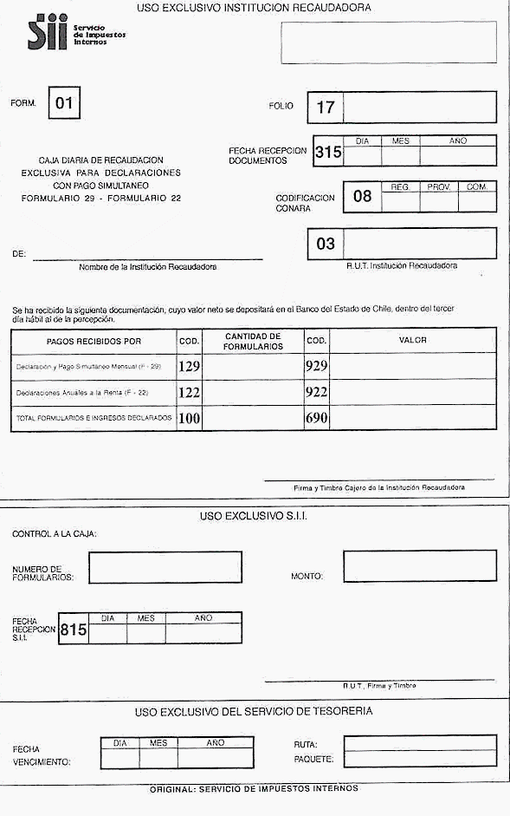
ANEXO N°2 Formulario F01, documento conductor para declaraciones correspondientes al Grupo 3.

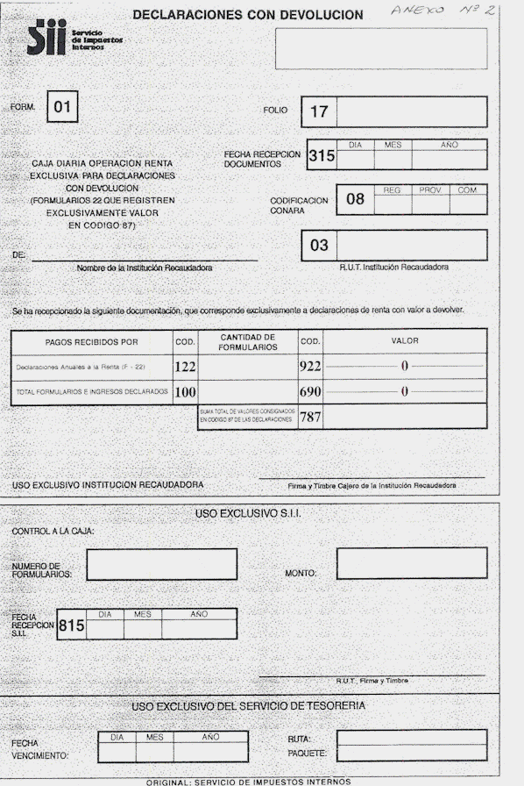
ANEXO N°3 Formulario F01, documento conductor para declaraciones correspondientes al Grupo 5. Además se debe utilizar este formulario como formato del F01 listado por las entidades recaudadoras para el Grupo 4.

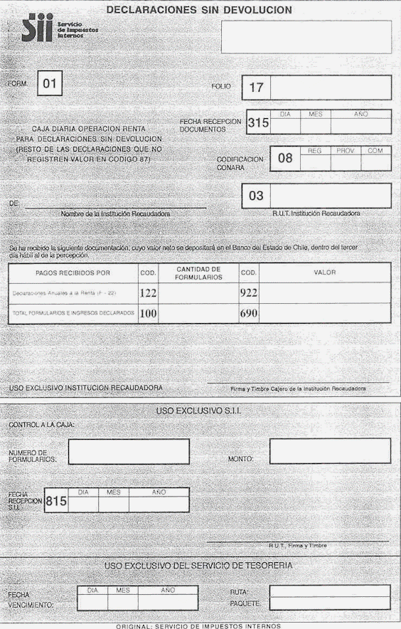
ANEXO N°4 Nómina de comunas que se establecen para la jurisdicción de Santiago

Para los fines establecidos en la letra a), del subpunto 7, del punto I, se entenderá que el domicilio de la entidad recaudadora, casa matriz y/o sucursales que se encuentre ubicado en las comunas que se indican, corresponden a territorio de Santiago.

- Santiago Centro  - Independencia  - Recoleta  - Cerro Navia  - Colina  - Curacaví  - Estación Central  - Huechuraba  - Lampa  - Lo Prado  - Pudahuel  - Quilicura  - Quinta Normal  - Renca  - Til Til  - Conchali  - Melipilla  - San Pedro  - Alhue  - María Pinto  - Maipú  - Cerrillos  - Padre Hurtado  - Peñaflor  - Talagante | - El Monte  - Isla de Maipo  - Providencia  - Las Condes  - Vitacura  - Lo Barnechea  - Ñuñoa  - La Florida  - La Reina  - Macul  - Peñalolen  - San Miguel  - La Cisterna  - San Joaquín  - Pedro Aguirre Cerda  - Lo Espejo  - San Bernardo  - Calera de Tango  - Buin  - Paine  - El Bosque  - Puente Alto  - San José de Maipo  - San Ramón  - La Pintana  - La Granja

ANEXO N°5 Formato de Registro para la “huincha electrónica”.
(Incluido en página siguiente)

Otras instrucciones
- Los campos numéricos se justifican a la derecha y se rellenan con ceros por la izquierda
- Los campos numéricos vacíos se rellenan con ceros.
- Los campos alfabéticos o alfanuméricos se justifican a la izquierda y se rellenan con blancos por la derecha.
- Los campos alfabéticos o alfanuméricos vacíos se rellenan con blancos.

Características del archivo.
- Formato plano tipo texto
- Medio de grabación: diskette
- Nombre del archivo: X9900111.MMM
Dónde X99 = Código de identificación de la entidad recaudadora
00 = Los dos últimos dígitos del año
111 = N° correlativo del envío dentro del año. No debe repetirse y debe comenzar cada año con el N° 1.
MMM = Extensión igual a los tres primeros caracteres del mes.

Códigos de identificación de la entidad recaudadora

N° | CODIGO | NOMBRE ENTIDAD RECAUDADORA
1 | B01 | SERVIPAG
2 | B02 | A. EDWARDS
3 | B03 | ABN-AMRO BANK
4 | B04 | AMERICAN EXPRESS BANK LTDA.
5 | B05 | BANK BOSTON NATIONAL ASSOCIATION
6 | B06 | BANK OF AMERICA NATIONAL TRUST
7 | B07 | CITIBANK
8 | B08 | CORPBANCA
9 | B09 | DE CREDITO E INVERSIONES (BCI)
10 | B10 | DE CHILE
11 | B11 | DEL DESARROLLO
12 | B12 | DEL ESTADO DE CHILE
13 | B13 | DO BRASIL S.A.
14 | B14 | DRESDNER BANQUE NATIONALE DE PARIS
15 | B15 | EXTERIOR CHILE
16 | B16 | BBV BANCO BHIF
17 | B17 | INDUSTRIAL Y DE COMERCIO EXTERIOR (BICE)
18 | B18 | FALABELLA (ING BANK)
19 | B19 | INTERNACIONAL
20 | B20 | REAL S.A.
21 | B21 | REPUBLIC NATIONAL BANK OF NEW YORK
22 | B22 | SANTANDER CHILE
23 | B23 | SANTIAGO
24 | B24 | SECURITY
25 | B25 | SUDAMERICANO
26 | B26 | SUDAMERIS
27 | B27 | THE BANK OF TOKYO MITSUBISHI LTD.
28 | B28 | THE CHASE MANHATTAN BANK

“Huincha electrónica” de Entidades Recaudadoras

